THỰC HÀNH 9: TIẾT 1

1/ Kiểm tra mật khẩu hiện tại
Công cụ sử dụng: Kaspersky Password Manager, Bitwarden Password Strength Tester.
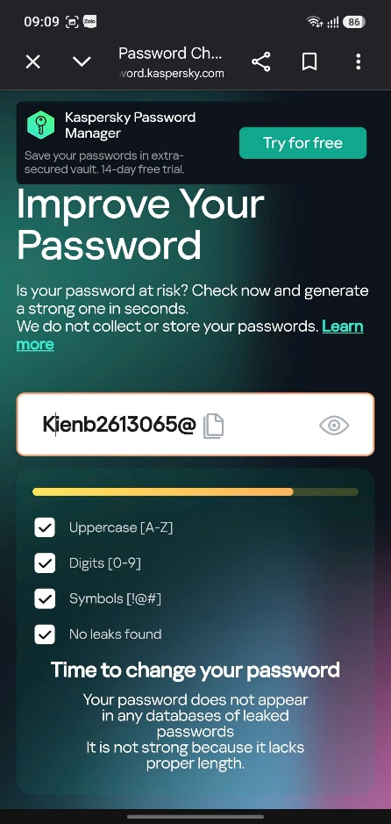

Hình 1: Kaspersky Password Manager
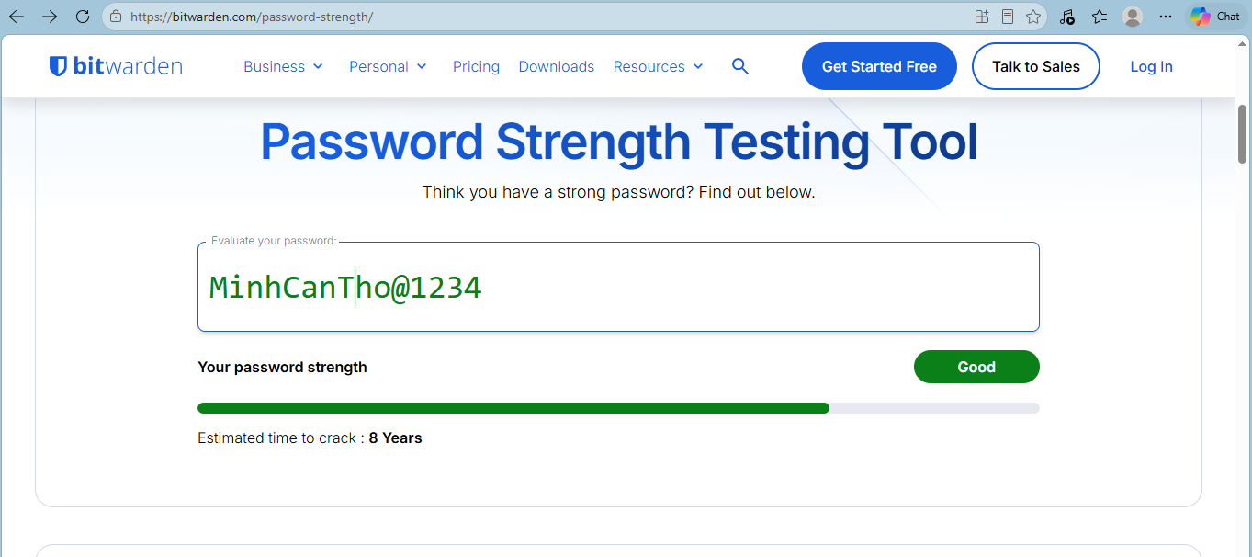

Hình 2: Bitwarden Password Strength Tester

Nhận xét: Mật khẩu Kienb2613065@ chứa đầy đủ chữ hoa, chữ thường, chữ số và ký tự đặc biệt, tuy nhiên độ dài chưa thực sự tối ưu nên cần tăng thêm số ký tự để đảm bảo an toàn tuyệt đối.

2/ So sánh đặt mật khẩu và Công thức mật khẩu mạnh

Bảng so sánh hai mật khẩu:
Tiêu chí | Kiên (Hình 1) | Minh (Hình 2)
Mật khẩu & công cụ | Kienb2613065@ (Kaspersky) | MinhCantho@1234 (Bitwarden)
Độ dài & kí tự | 13 ký tự (Viết hoa, chữ thường, số, ký tự @) | 15 ký tự (Chữ hoa, chữ thường, số, ký tự @)
Đánh giá an toàn | Chưa đạt độ dài lý tưởng | Tốt
Thời gian bẻ khóa | Ngắn hơn | Dài hơn
Nhận xét điểm yếu | Chứa tên riêng/Mã số, độ dài chưa đủ lớn | Thiếu chữ hoa, chứa địa danh dễ đoán (CanTho)

Rút ra Công thức mật khẩu mạnh:
- Dù cả 2 mật khẩu đều đạt mức khá tốt, nhưng để đạt độ an toàn tuyệt đối (mất hàng ngàn/hàng triệu năm để bẻ khóa), hai bạn rút ra công thức chung:
- Công thức mật khẩu mạnh = Độ dài (lớn hơn 12-15 kí tự) + Chữ hoa + Chữ thường + Chữ số + Kí tự đặc biệt (@#!%) + Không dùng tên địa danh, ngày tháng năm sinh

3/ Thực hành bật xác thực 2 yếu tố - 2FA
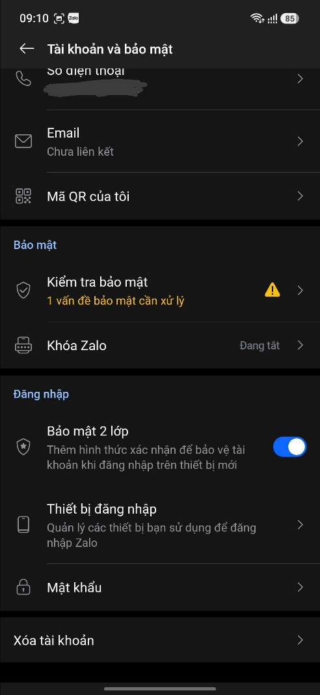

Hình 3: Bảo mật 2 lớp Zalo
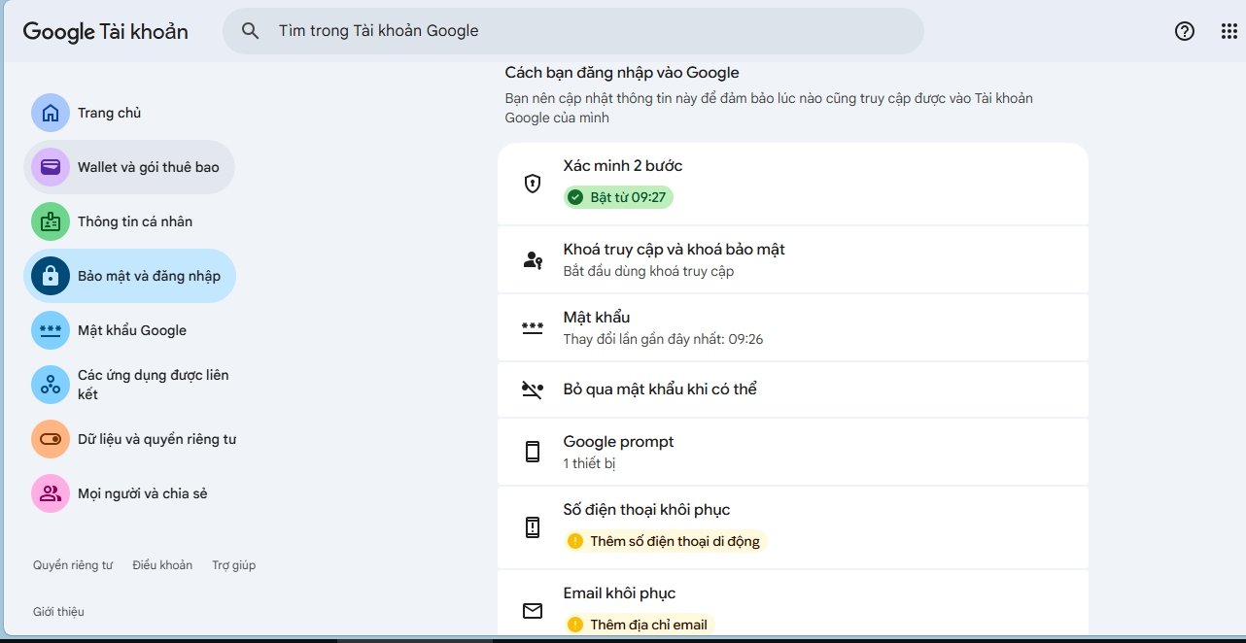

Hình 4: Bảo mật 2 lớp Google

4/ Bảng checklist Quy tắc bảo mật tài khoản
STT | Quy tắc bảo mật tài khoản | Mức độ ưu tiên | Trạng thái thực hiện
1 | Đặt mật khẩu mạnh: Tối thiểu 12-15 ký tự, gồm chữ hoa, chữ thường, số và ký tự đặc biệt. | Rất cao | Đã thực hiện
2 | Bật xác thực 2 yếu tố (2FA): Kích hoạt 2FA cho Email, Zalo, Facebook, Ngân hàng. | Rất cao | Đã thực hiện
3 | Không dùng chung mật khẩu: Mỗi tài khoản sử dụng một mật khẩu riêng biệt. | Cao | Đã thực hiện
4 | Không nhấp link lạ: Cảnh giác không click link nghi ngờ hoặc quét mã QR lạ. | Rất cao | Đã thực hiện
5 | Bảo vệ trên thiết bị lạ: Đăng xuất tài khoản khi dùng máy công cộng hoặc Wi-Fi lạ. | Cao | Đã thực hiện

